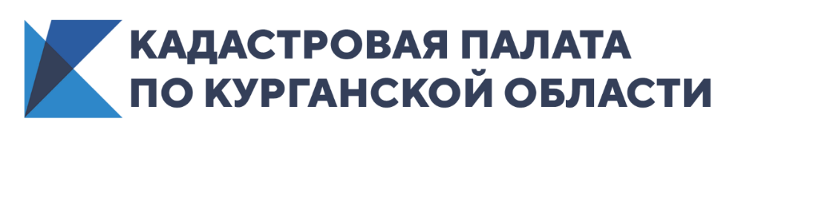
Зауральцы смогут получить бесплатную консультацию по вопросам оформления недвижимости по экстерриториальному принципу
Эксперты ответят на вопросы граждан Кургана и Курганской области
23марта 2020 года в Кадастровой палате по Курганской области состоится горячая телефонная линия по вопросам оформления недвижимости по экстерриториальному принципу.
Эксперты ответят на вопросы зауральцев по оформлению недвижимости, находящейся в другом регионе.Граждане смогут узнать, как и где можно подать документы, а также вкакие сроки осуществляются учетно-регистрационные действия по экстерриториальному принципу.
Возможность оформлять недвижимость по экстерриториальному принципу у жителей Курганской области появилась в 2017 году с вступлением в силу закона «О государственной регистрации недвижимости».
Это значит, что регистрация прав, сделок, ограничений и обременений проводится по месту нахождения объекта недвижимости, но на основании электронных документов, созданных по месту подачи бумажных документов.
Иными словами, необязательно покидать пределы региона, чтобы оформить недвижимость, которая находится за пределами Курганской области.
Отметим, что данная услуга востребована среди зауральцев. Только за прошлый год специалисты Кадастровой палаты по Курганской области в сфере государственного кадастрового учета приняли около 1,5 тысяч заявлений по экстерриториальному принципу.Это почти на 30% больше, чем за 2018 год.
Консультацию по вопросам оформления недвижимости по экстерриториальному принципу зауральцы смогут получить в Кадастровой палате с 10:30 до 12:00 часов по телефону: 8 (3522) 42-70-02.

